班级动态(1.13)
一、来园基本情况
来园人数：应到30人，实到26人，4人病假。
早点：鲜牛奶、自选饼干、腰果。
儿童（男孩） | 来园情绪 | 自主放物品 | 自主早点 | 儿童（女孩） | 来园情绪 | 自主放物品 | 自主早点
王秋逸 | √ | √ | √ | 肖妙青 | 请假 | 请假 | 请假
纪苏晨 | 请假 | 请假 | 请假 | 嵇羽晞 | √ | √ | √
赵夏冉 | 请假 | 请假 | 请假 | 管亦星 | √ | √ | √
白新奇 | √ | √ | √ | 陈怡何 | √ | √ | √
丁载誉 | √ | √ | √ | 陈艺茹 | √ | √ | √
杨言希 | √ | √ | √ | 刘佩琦 | √ | √ | √
樊晏清 | 请假 | 请假 | 请假 | 朱柯逸 | √ | √ | √
邵祉琛 | √ | √ | √ | 胡欣芮 | √ | √ | √
刘与一 | √ | √ | √ | 李梦兮 | √ | √ | √
蔡镇远 | √ | √ | ⚪ | 张心愉 | √ | √ | √
崔子瑜 | √ | √ | √ | 徐佳一 | √ | √ | √
陶书宇 | √ | √ | √ | 曹婳 | √ | √ | √
李一凡 | √ | √ | √ | 顾一冉 | √ | √ | √
冯子乐 | √ | √ | √ | 朱天文 | √ | √ | √
孔梓睿 | √ | √ | √ | 黄雅萌 | √ | √ | √

二、区域游戏
通过孩子们的讨论，本学期我们设置了建构区（地面建构、桌面建构）、美工区、自然材料区、科探区、图书区、益智区。来看看我们的游戏吧！
胡欣芮、李一凡在积木区建构滑雪场。 | 朱柯逸、杨言希在益智区玩拼图。 | 顾一冉、邵祉琛在自然材料区进行称重游戏。
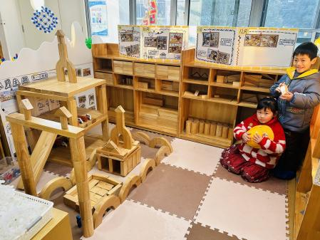 | 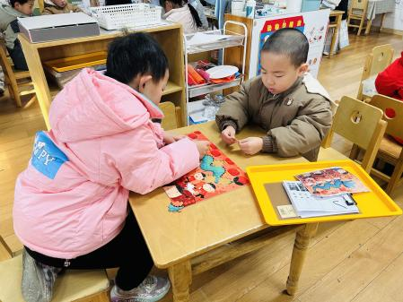 | 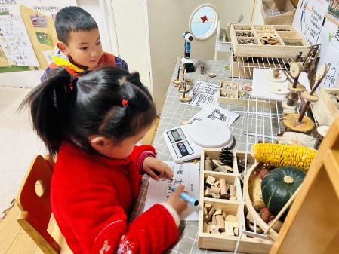
嵇羽晞在图书区玩“词语接龙”。 | 孔梓睿、陶书宇在科探区探索磁汇贯通。 | 冯子乐在美工区绘画冬天的美景。
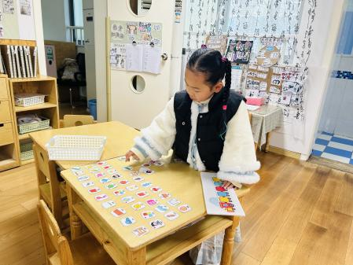 | 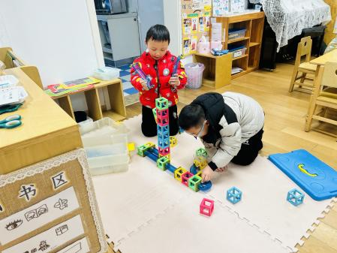 | 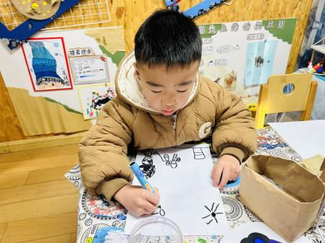

三、集体活动
语言：新年礼物
《新年礼物》是一个情节有趣，形象鲜明突出，容易吸引幼儿的故事。故事讲述了邮递员熊伯伯给小动物们送去礼物，小动物们收到后的开心和满足，以及后来小动物们也送了礼物给熊伯伯。本次活动中主要以这则故事为载体，激发幼儿关心、体谅别人的情感，从而引导幼儿学会互相关心、互相体谅。
故事：新年礼物
新年到了，邮递员熊伯伯特别忙，忙着把新年礼物送到小动物家里去。 熊伯伯背着绿色的大邮袋，来到了一棵高高的大松树下。他仰头喊：“小松鼠!小松鼠!” 小松鼠从树上跳下来，接过熊伯伯递给他的礼物，打开来一看，原来是松鼠外婆织的一顶小绒帽。 小松鼠高兴得跳了起来：“太好了!天冷了，我正缺帽子戴呢!熊伯伯，谢谢您。” 熊伯伯笑着说：“不用谢。小松鼠，再见，我还得去送新年礼物呢!” 熊伯伯背起大邮袋，“嘿哟嘿哟”又上路了。他来到一条小河边，把一件新年礼物送给了小白鹅。 小白鹅打开来一看，哇!是一双漂亮的溜冰鞋。 她高兴极了，对熊伯伯说：“天冷了，小河结冰了，我正愁不能游泳呢!有了这双溜冰鞋，我就可以学溜冰了。熊伯伯，谢谢您。” 熊伯伯笑着说：“不用谢。小白鹅，再见，我还得去送新年礼物呢!” 熊伯伯背着大邮袋，又急急忙忙上路了。他给小鹿送去了温暖的棉手套，给小狐狸送去了一束美丽的鲜花，给小白兔送去了粉红色的蝴蝶结 …… 新年礼物送完了，绿色的大邮袋也空了。熊伯伯看着空空的大邮袋，心里很难过：“大家都有人关心，都收到了新年礼物，只有我，唉!” 熊伯伯低着头，慢慢地往家走。 咦?家门口是什么?熊伯伯揉了揉眼睛，仔细一看：啊!是一个好大好大的礼盒，上面贴着一张字条，写着： 亲爱的熊伯伯： 您天天忙着为我们送信，要走很多很多的路，多累呀!我们送您一件新年礼物，希望能给您带来轻松和方便! 熊伯伯赶紧打开来一看：哇!是一辆崭新的自行车! 从此，熊伯伯天天骑着自行车去送信，又快又省力。这辆自行车真是一份最好的新年礼物呀!

四、生活活动
午餐：血糯米饭、糖醋排骨、青菜炒口蘑、番茄鸡蛋汤。
孩子们自主盛饭盛菜，基本都能将自己盛的饭菜吃完。
午睡：冯子乐小朋友未入睡，其他小朋友都在13：00前入睡啦！
午点：小米红枣南瓜粥、红提葡萄、香梨。
每个小朋友都能将几种点心和水果吃完。

五、温馨提示
1.如孩子身体不适，请在家休息好再来园噢！
2.放学时请大家耐心等待，轮到我们班时再进入放学通道，为孩子们营造安全有序的放学环境噢！

